Brandschadenobjekt zum Wiederaufbau: 1-2 Familien Bauernhaus mit Backhaus und Garage in Northeim Edesheim

  OBJEKTART | Haus
  Kaufpreis | 49.900,00 €
  Wohnfläche | ca. 250,00 m²
  OBJEKT-NR. | 1464
  ZIMMER | 9
  GRUNDSTÜCK | ca. 616,00 m²

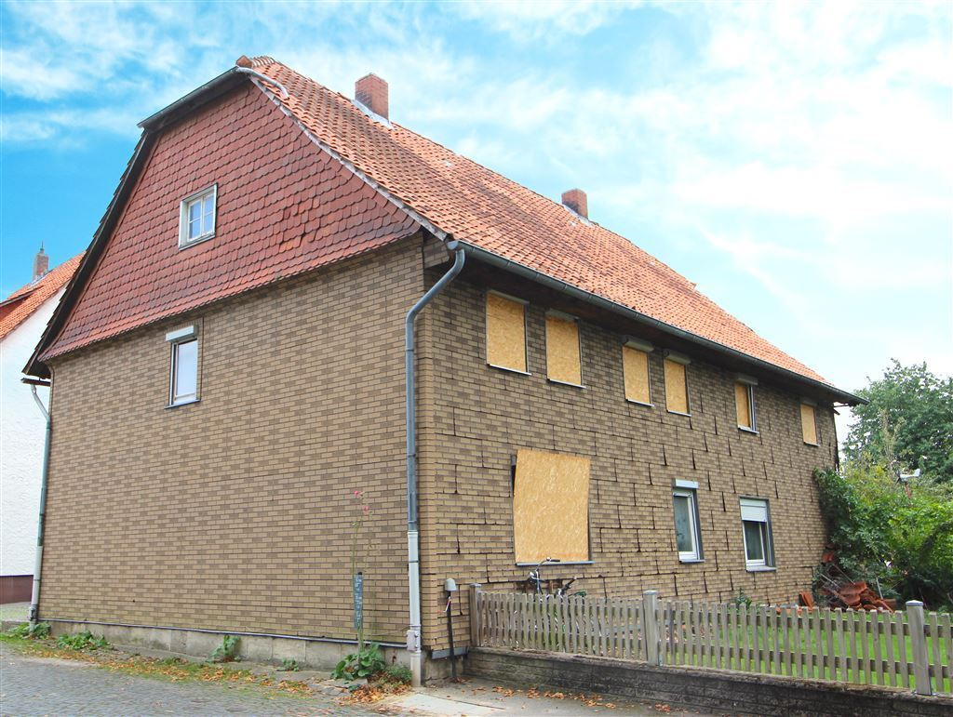
St.-Mauritius-Straße 10, 37154 Northeim

STAMMDATEN
Objektart | Haus
Kategorie | Bauernhaus
Bezug ab | ab sofort
Baujahr | 1702
Wohnfläche (ca.) | 250,00 m²
Grundstücksfläche (ca.) | 616,00 m²
Zimmer | 9
Anzahl Schlafzimmer | 6
Anzahl Badezimmer | 2
Objektzustand | Sanierungsbedürftig
Anzahl Etagen | 3
Stellplatzanzahl | 3
Garage | 1 für
Freiplatz | 2 für
Provision | Die Käufer-Maklerprovision beträgt 3.570,00 Euro inkl. MwSt.

ENERGIEAUSWEIS
Energieausweis | liegt nicht vor
Heizungsart | Ofenheizung, Zentralheizung
Energieträger | Gas

AUSSTATTUNGSMERKMALE
- Abstellraum, Dach ausbaufähig, Dachboden, Gartenanteil, Gartennutzung
- Bad mit Dusche, Bad mit Fenster, Bad mit Wanne
- Fliesen
- Gartenterrasse
- Keller, Unterkellert (Teil)
- Ortsteil, ruhige Lage, Wohngebiet
- Sanierung
- Frei
- Kunststofffenster
- Satteldach

Objektbeschreibung

Hier angeboten wird ein Brandschadenobjekt zum Wiederaufbau. Das Bauernhaus, ursprünglich erbaut um 1702, rückdatiert auf 1900, wurde zuletzt als Zweifamilienhaus genutzt.
Das Objekt steht nicht unter Denkmalschutz.
Es verfügt über neun Zimmer, zwei Badezimmer, zwei Küchen, ein ausbaufähiges Dachgeschoss und ist teilunterkellert. Das Nebengebäude ist ein ehemaliges Backhaus mit angrenzender Garage.
Ein Garten ist hinter dem Haus vorhanden.
Der Brandschaden entstand im Außenbereich entlang der hinteren Hausfassade und am Backhaus.
Das Hausinnere ist stark verrußt, es kam zu großer Rauchentwicklung. Löscharbeiten wurden Seitens der ortsansässigen Feuerwehr durchgeführt.
Ein Sanierungsgutachten liegt nicht vor. Wir empfehlen bei Kaufinteresse entsprechende Fachleute für eine Begutachtung hinzuzuziehen.

Lagebeschreibung

Das Brandschadenobjekt befindet sich im niedersächsischen Northeim, im Ortsteil Edesheim.
Edesheim liegt ca. 5,5 km nord-nordwestlich der Northeimer Kernstadt.
In Edesheim leben ca. 754 Einwohner (Stand 07/2025).
Die Bundesstraße B3 führt westlich an Edesheim vorbei und verbindet die Autobahn A7 (Anschlussstelle Northeim-Nord) im Süden mit dem Northeimer Stadtteil Hohnstedt im Norden.
Eine Anfahrt mit der Buslinie 3 aus Northeim ist möglich.

Sonstiges

Eine Besichtigung des Brandschadenobjekts ist nach Absprache möglich.
Wir weisen jedoch darauf hin, dass kein Sanierungsgutachten vorliegt und die Immobilie mit Haftungsausschluss für verdeckte Mängel und ohne Garantien verkauft wird. Entsprechende Fachleute sind für eine Begutachtung Seitens der Käuinteressenten hinzuzuziehen.
Weitere Informationen zum Objekt erhalten Sie bei Welsch & Partner Immobilien durch Frau Scheumann unter 0176 - 311 46 707.
Laut der EU-Verbraucherrechte-Richtlinie (Fernabsatzrecht) sind wir verpflichtet, von allen Interessenten bei einer Anfrage - also z.B. per Internet, E-Mail, Telefon oder Brief - die Identität zu prüfen (§ 2 Abs. 10 GwG). Wir benötigen, falls noch nicht geschehen, den vollständigen Namen mit Adresse und Telefonnummer. Ohne diese Angaben können wir keine Adressen zu Objekten bekannt geben. Dazu sind alle Immobilienmakler verpflichtet.
Wichtiger Hinweis: Die vorstehenden Angaben sind sorgfältig recherchiert und werden stetig aktualisiert. Da sie jedoch ausschließlich auf Auskünften von Dritten basieren, übernehmen wir keine Gewähr, Haftung oder Garantien.
Information zum Schutz Ihrer personenbezogenen Daten bei einer Anfrage:
Der Schutz Ihrer personenbezogenen Daten bei der Erhebung, Verarbeitung und Nutzung ist uns ein wichtiges Anliegen. Ihre Daten werden im Rahmen der gesetzlichen Vorschriften geschützt.
Der Gesetzgeber räumt außerdem bei allen Dienstleistungen, deren Verträge per Telefon, per Internet oder über andere Fernkommunikationsmittel abgeschlossen werden, ein Widerrufsrecht ein. Eine Widerrufsbelehrung wird Ihnen bei einer Anfrage zugeschickt. Erst wenn Sie diese bestätigt haben, können wir detaillierte Informationen zum Objekt versenden.

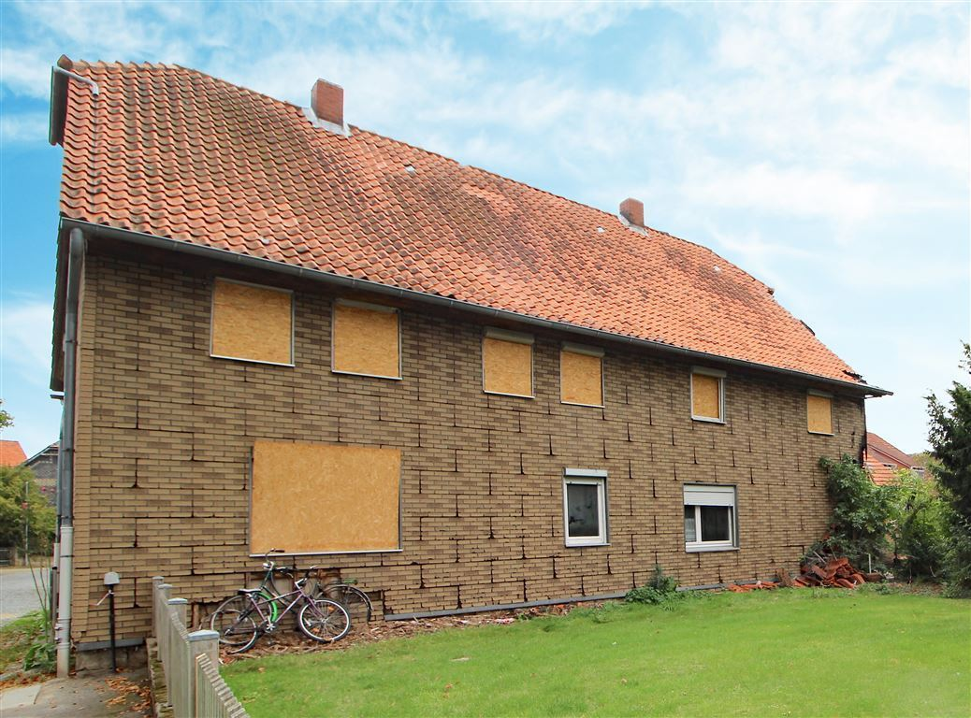
Hausansicht seitlich

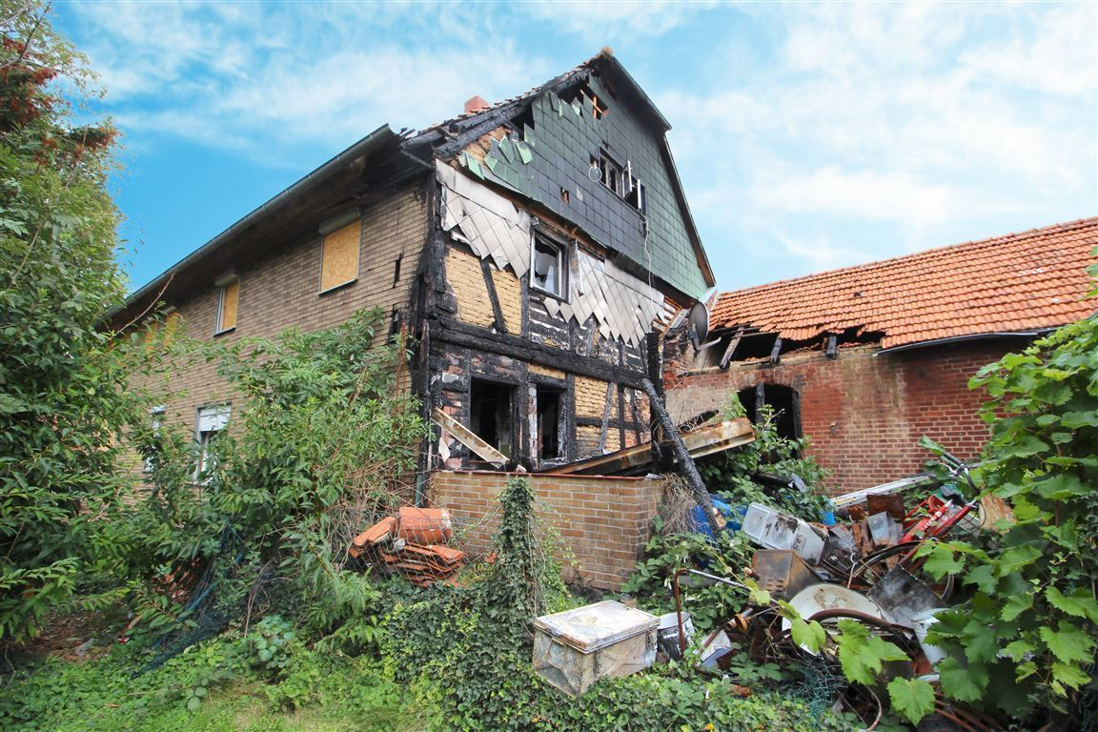
Brandschaden

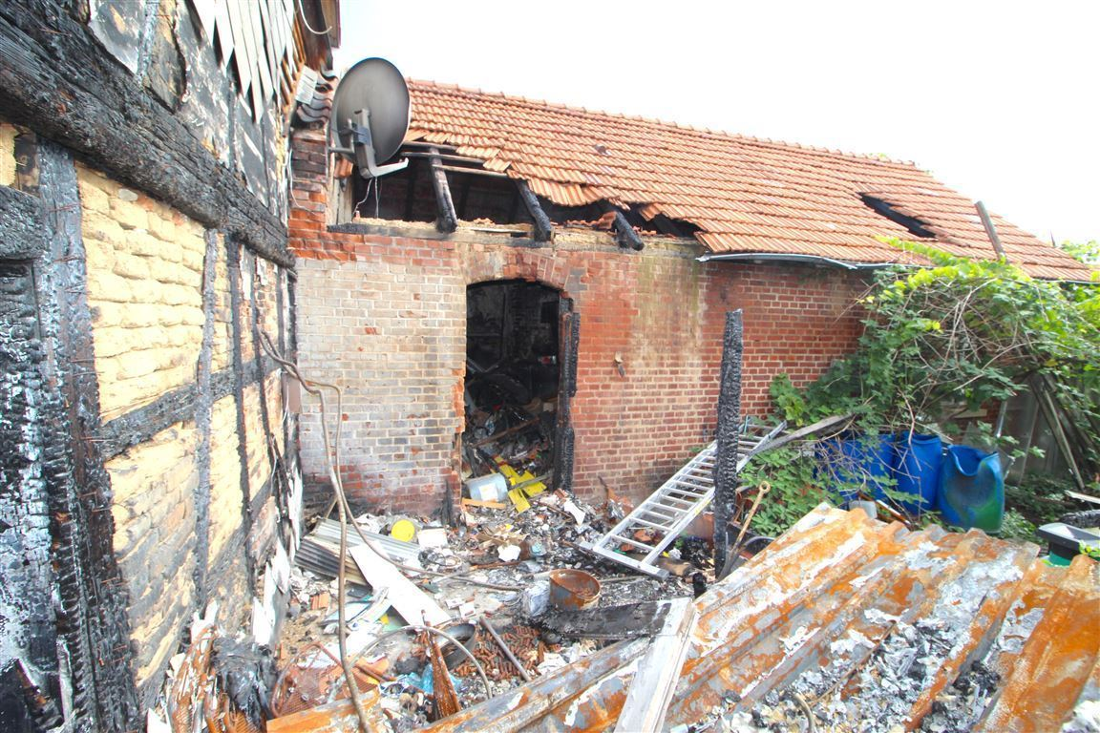
Brandschaden Backhaus

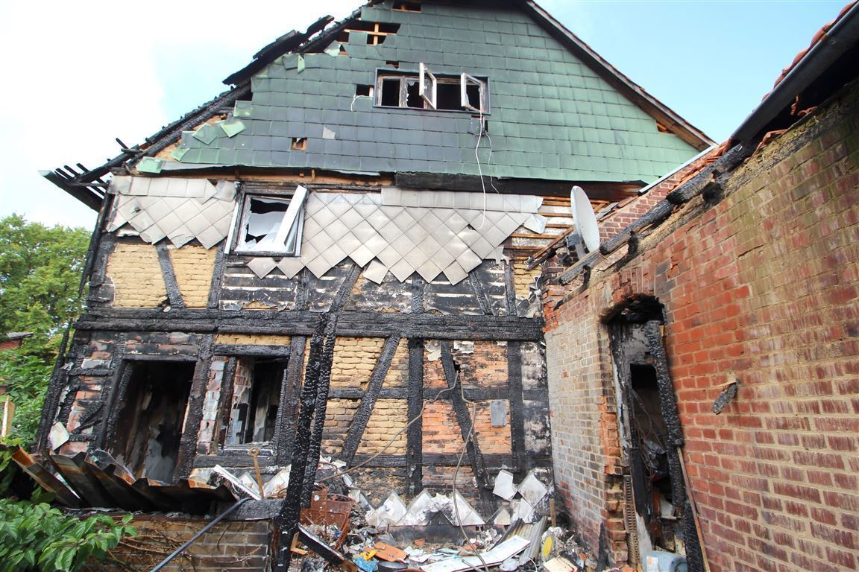
Brandschaden Haus

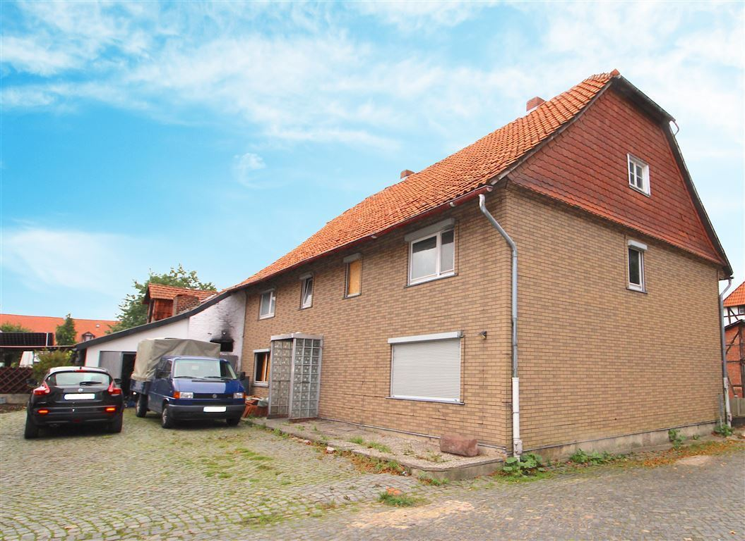
Hausansicht Eingangsbereich

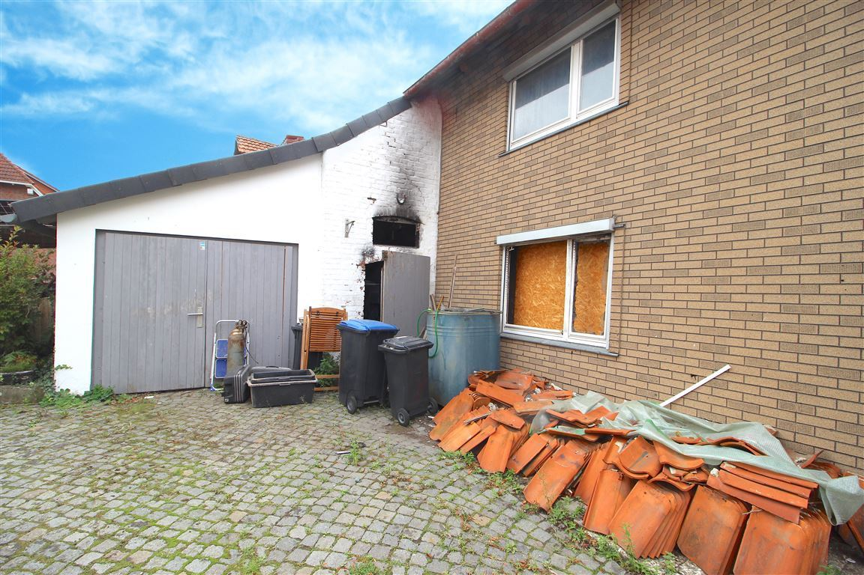
Garage

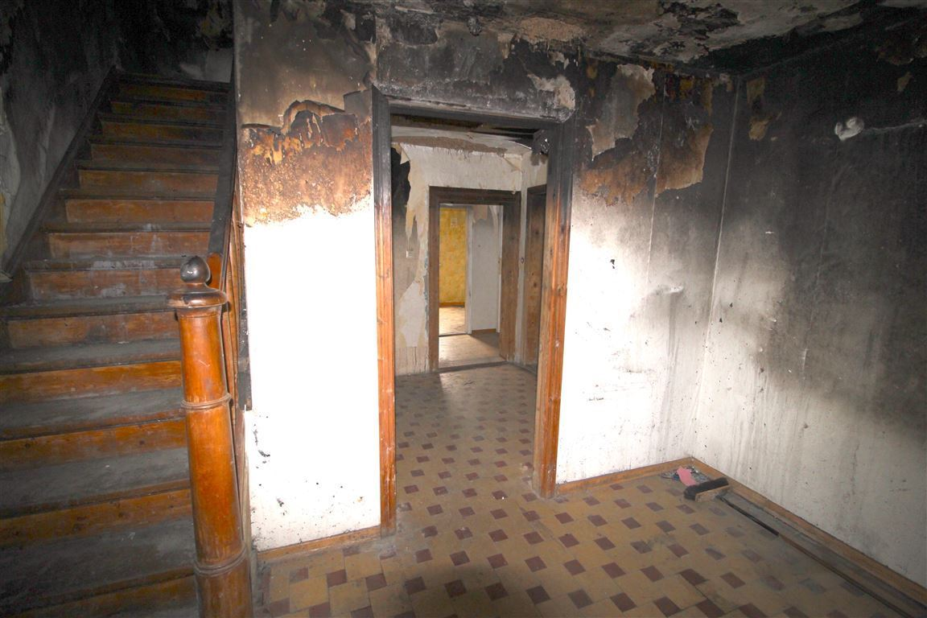
Hausflur EG

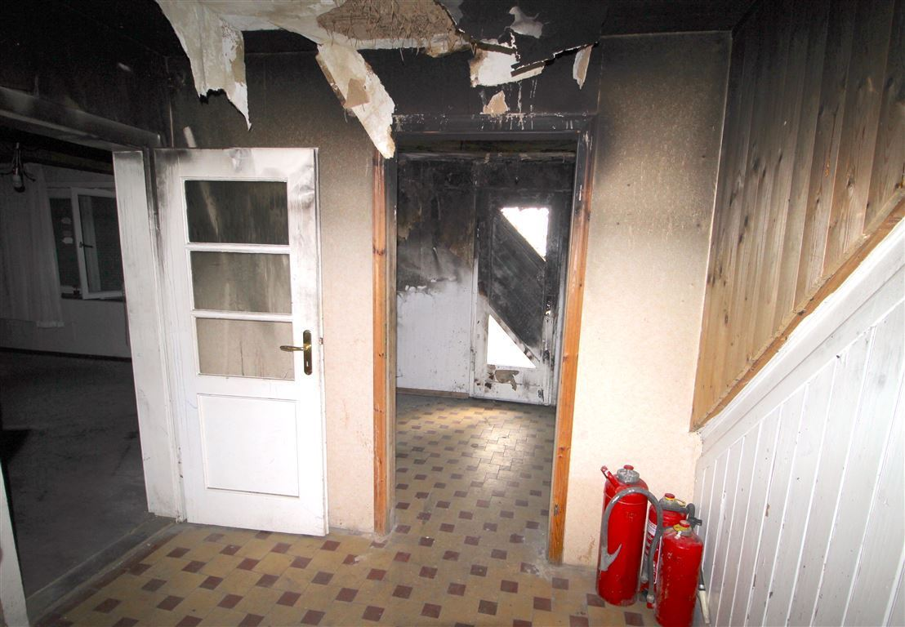
Whg. EG

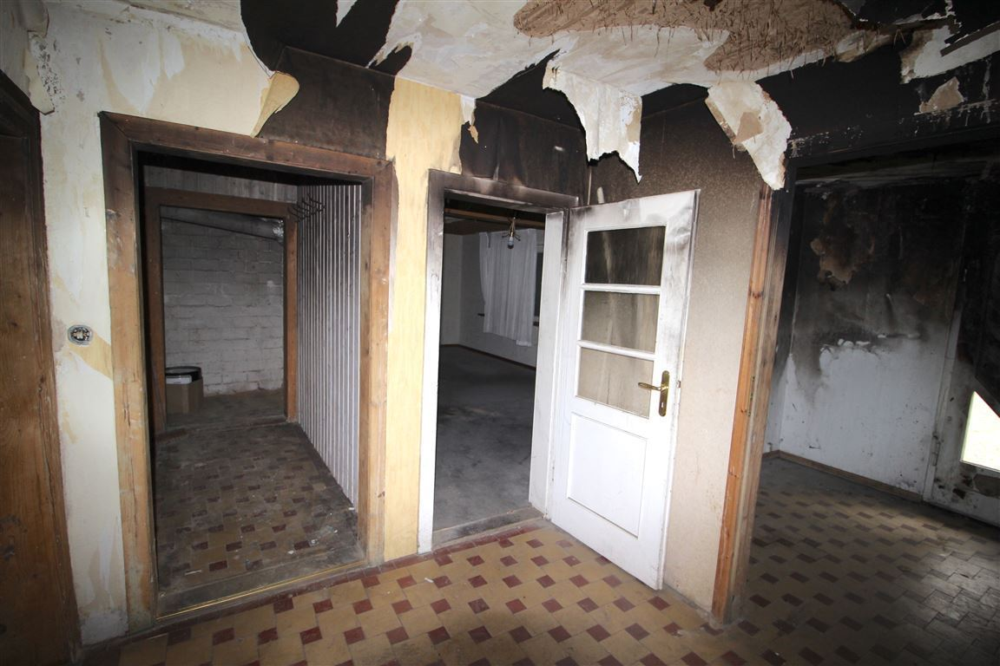
Flur EG

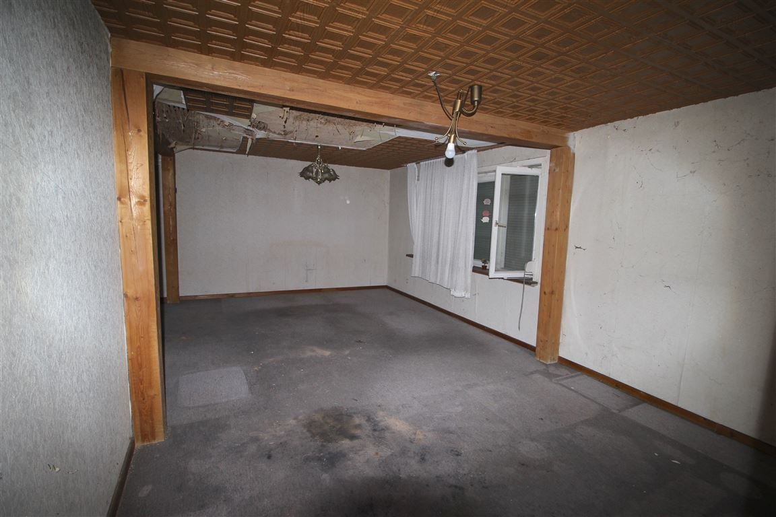
Wohnzimmmer EG

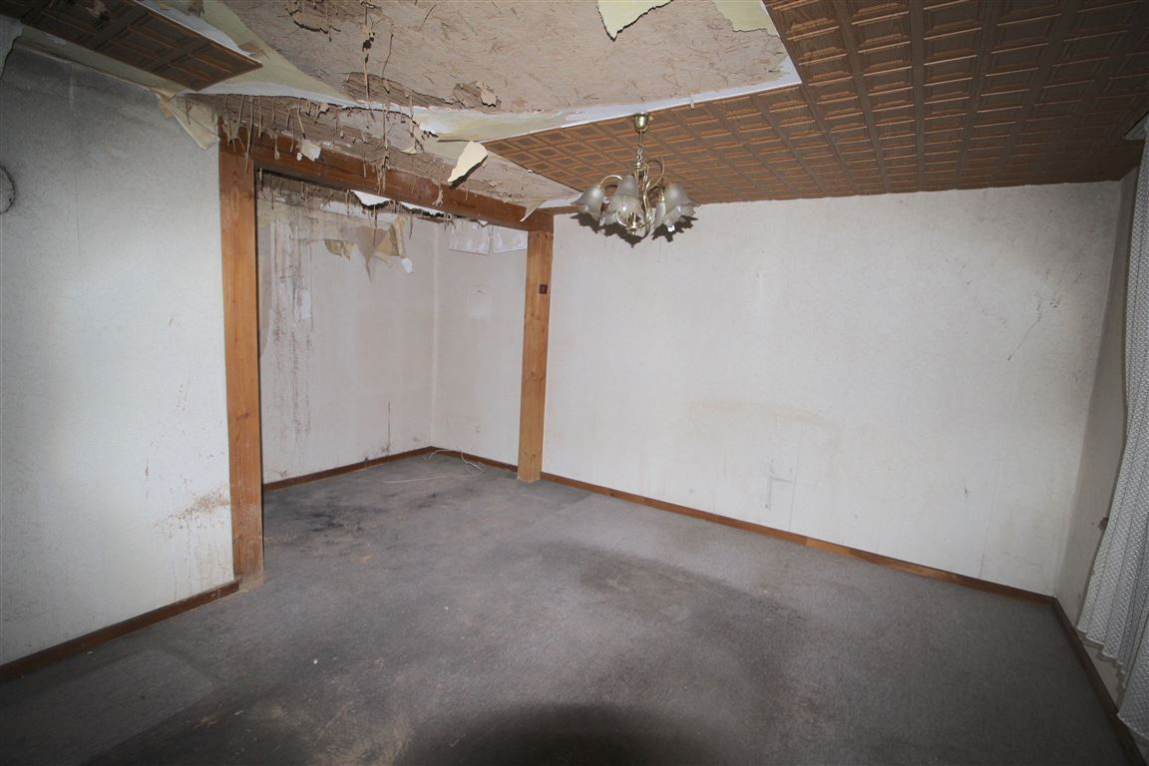
Wohnzimmer EG

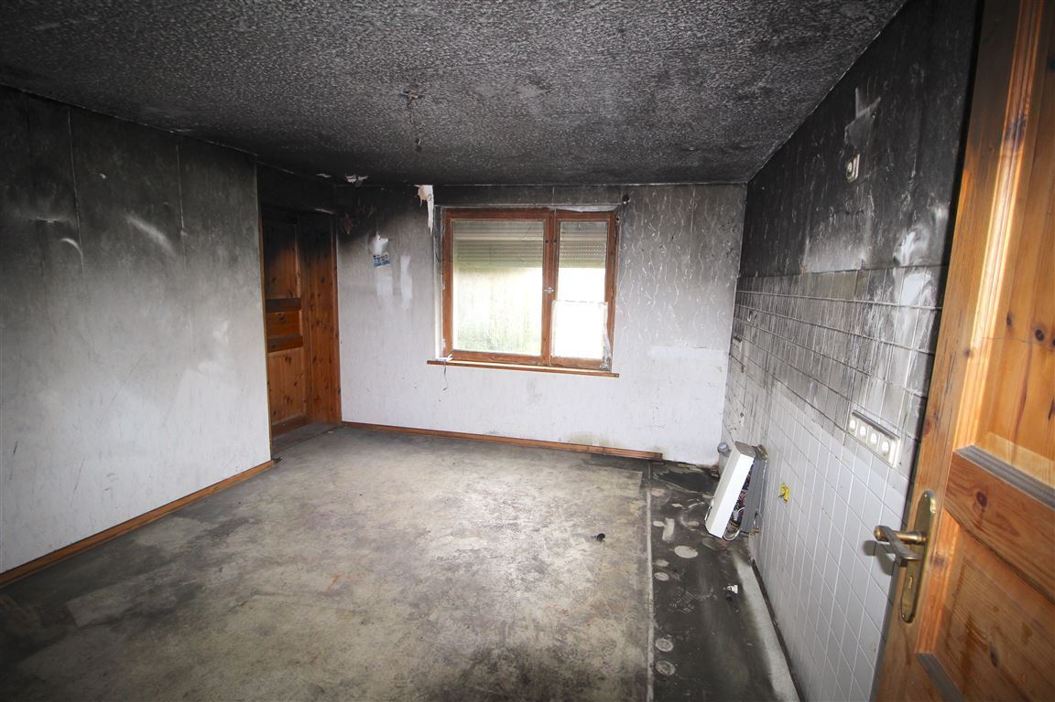
Küche EG

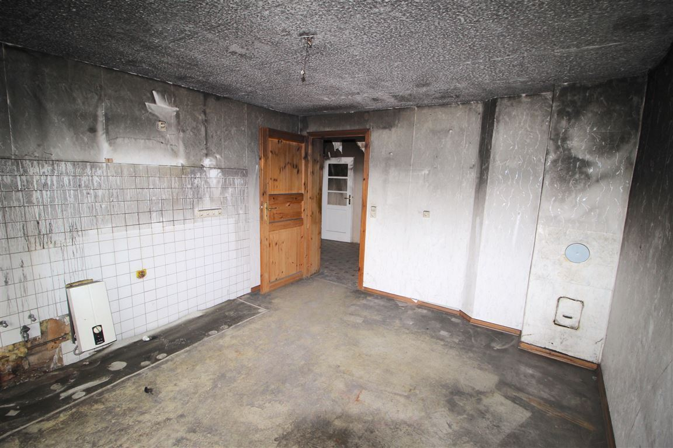
Küche EG

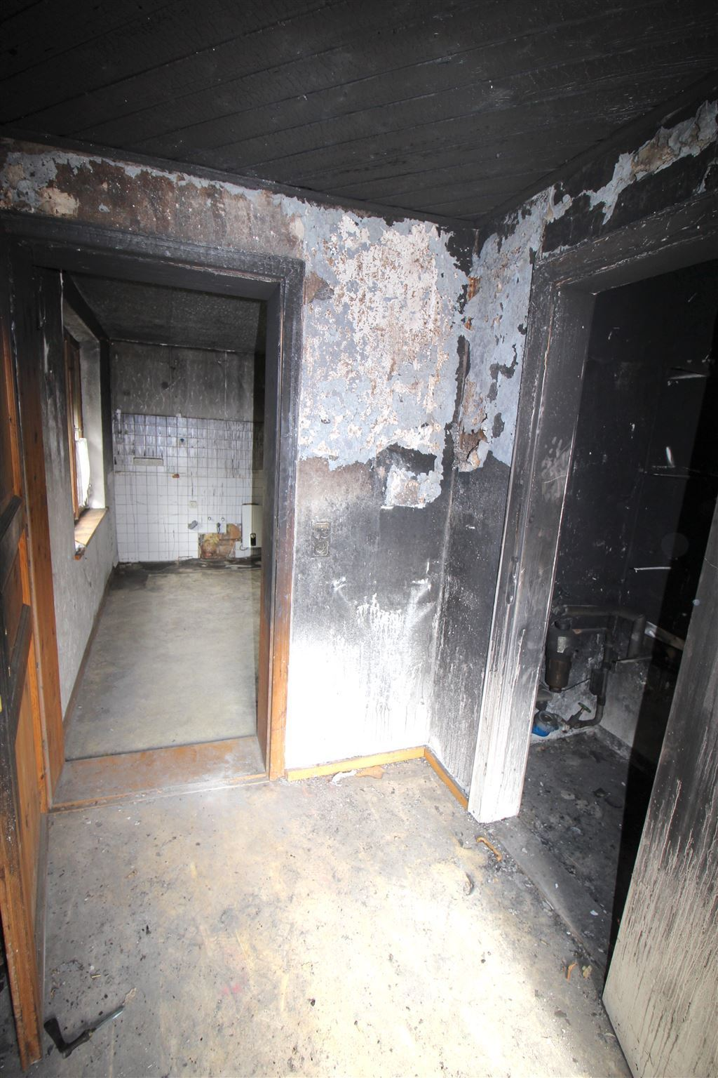
Zwischenflur EG

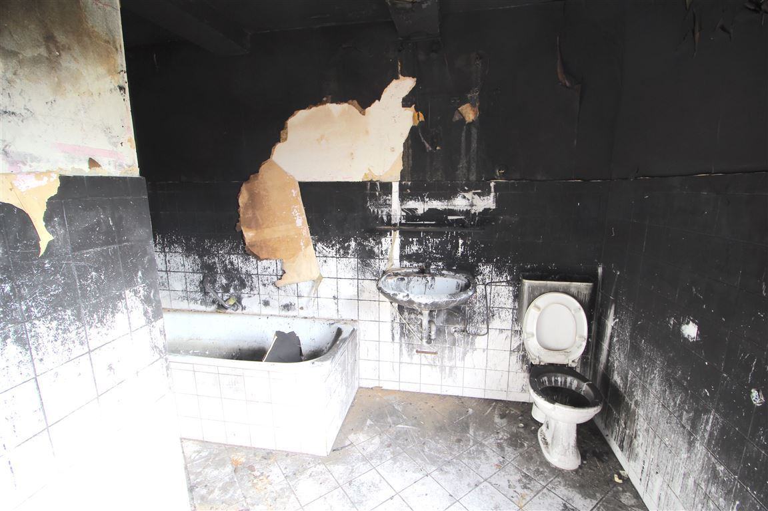
Badezimmer EG

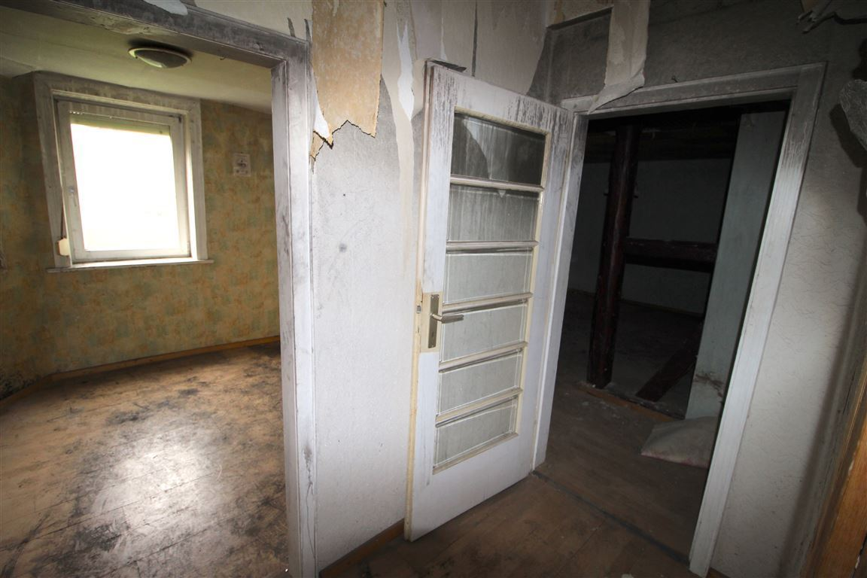
Zwischenflur EG

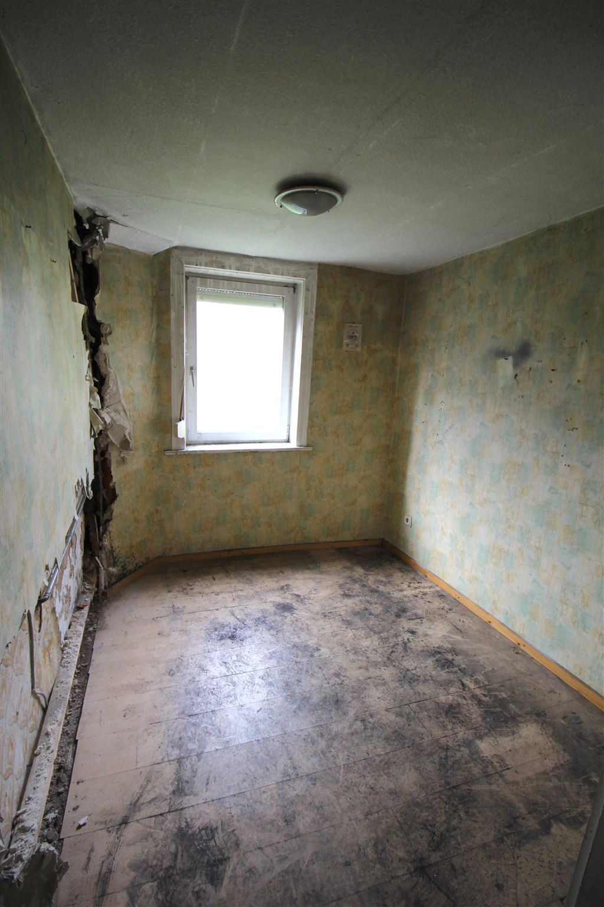
Kinderzimmer/Büro EG

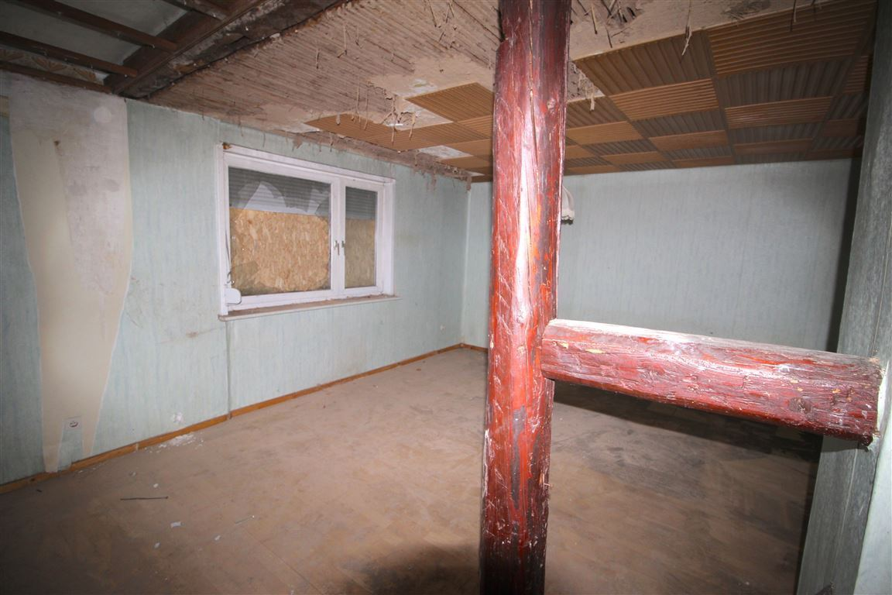
Schlafzimmer EG

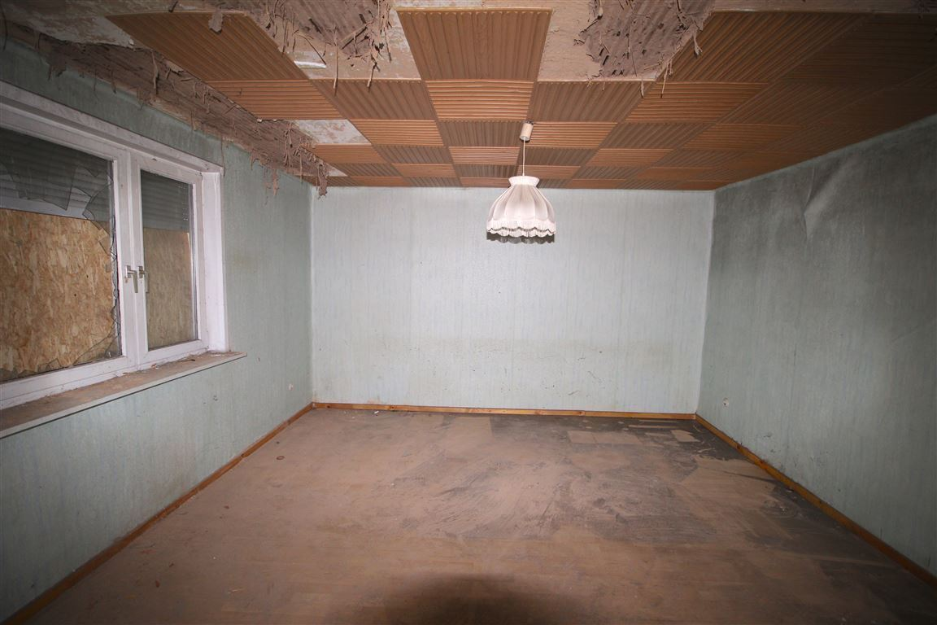
Schlafzimmer EG

